蛋白质制备与鉴定平台AKTA纯化系统常规上机培训通知
蛋白质研究技术中心蛋白质制备与鉴定平台将于2022年9月21日、22日（周三、四）9:30-10:30在清华大学郑裕彤医学楼E203举行AKTA purifier系统上机培训。欢迎广大师生踊跃参加！
仪器简介：ÄKTA™纯化系统，可用于快速纯化从微克到克水平的蛋白、肽和核酸等目标产物。支持各种层析色谱技术，并且提供最高的自动化程度以得到最高纯度的样品。
培训仪器：AKTA 纯化系统
培训内容：仪器操作及使用注意事项
培训时间：2022年9月21日、22日（周三、四）9:30-10:30
培训地点：郑裕彤医学楼E203（周三）或 生物医学馆U6-072（周四）
联系方式：常老师changqing#mail.tsinghua.edu.cn（发送邮件时请将“#”替换成“@”）
报名方式：
访问链接：http://proteinreasearch-e212.mikecrm.com/yLeSF6l
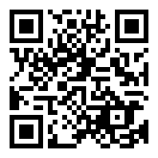
或扫描二维码：
备注：
1. 防疫期间，上机培训仅限5名校内人员，额满即止；
2. 本学期蛋白质制备与鉴定平台会根据用户需求提供多次小型上机培训，实验室组团培训最佳，可以提前联系。
蛋白质制备与鉴定平台
蛋白质研究技术中心

